教育学院优秀研究生魏伶俐

魏伶俐，系湖北大学教育学院高等教育学专业2009届应届毕业生。作为农民的女儿，血管里流着的是泥土的芳醇和农民的憨厚；家庭的贫困、父母的淳朴孕育着她坚忍不拔的处事准则和方法；对美好未来的期望是他努力前进的不竭动力。
2002年，经历了高考和黑色七月，魏伶俐顺利进入了湖北大学教育学院，她的梦想开始在这里扬帆起航。本科四年，她对学习丝毫未有放松，保留着高中读书的韧劲，刻苦钻研，积极思考，上好每一堂课，认真对待每一次作业，尽力准备好每一次考试，坚信用努力换取成就；尊重每一位授课教师，感受他们对学生的谆谆教导，用心体悟并对待生活。本科四年，每一年为了不同的目标而努力，每一年都让她成长、让她不断接近逐步完善的自己。大一是迷茫的一年，也是进行不断调整和适应的一年；大二那一年，她一次性通过了大学英语四、六级考试；大三那一年，在组织的关怀和帮助下，她光荣地加入了中国共产党；大四那一年，她去往遥远的西安古城进行毕业实习，毕业论文也获得校级优秀。本科四年，她先后担任了班级学习委员和团支书，工作认真负责，热心为同学们服务，与同学们相处融洽。本科四年，她共获得2次一等专业奖学金、1次二等专业奖学金、1次甲等专项奖学金，2次三好学生称号以及优秀共青团员称号。
2006年，凭借较为踏实的专业基础和充分的考前准备，魏伶俐顺利考取了本院高等教育学专业研究生，她的梦想翻开了新的一页。经历了研一最初的恐慌无助，她很快进入状态，并对自己的研究生生活做好了规划。研究生的培养方向已大大不同于本科生，此期间不仅需要对专业知识有着更深的掌握，还需要能够掌握一定的科研能力，更需要较高的综合素质和动手实践能力。
首先，专业学习和研究自然是狠抓不放。作为一名学生，学习仍是第一要义；作为一名研究生，学会研究当然是首要任务。在导师的悉心指导下，她阅读了大量书籍、著作及学术期刊，从中体会思考的乐趣和学术的真谛，探索作者的思维方式和研究态度，揣摩学者们的学术语言，努力将自己尽快地融入高等教育研究的视域。除此之外，还积极参加院内定期组织的研究生沙龙和校外研究生论坛活动，寻找思想的碰撞和灵感的激发，分享别人所思考的，感受别人所感受的。研究生三年，平均每半月阅读一本书，定期上图书馆查阅最新的学术期刊，已经成为良好的习惯，这些为她毕业论文的写作打下了坚实的基础，积累了丰富的素材。现在，论文答辩已经结束，她的论文也被评为院级优秀论文。
其次，鉴于现代社会对毕业生的综合素质有着较高的要求，为了提高自己各方面的能力，应对三年后的职业生涯，不断地实践成为她在研究生期间的重要任务。在导师的帮助和指导下，她努力争取每一次实习实践的机会：2006年10月，在省教育厅高教处开始了第一段实习经历；2007年9月，在湖北大学教育学院团委办公室开始了长达一年的顶岗实习，兼任党办秘书和学生辅导员，主要负责学生党务及毕业生工作；2008年暑假，在湖北大学教育硕士中心担任代理班主任，负责学员的日常管理和上课签到等工作。同时，她也一直在湖北大学知行学院作为兼职教师任教《教育学》和《心理学》课程。当她身处于这些岗位时，虽只是实习，但从未懈怠过工作岗位上任何一件事，用心去做每一件事，去感受其中的点点滴滴。这些工作经验，令她变得日益成熟，思维愈加慎密，语言表达、组织协调等综合素质得到不断提升；工作中的小小失误，造就了她事先规划、事后总结反思的处事原则；取得的点滴成绩也成为今后生活和工作的源泉和动力。2008年11月，她开始在孝感学院教务处进行实习，而正是这次实习，让她留在了这个工作岗位上。正是之前的实习经历为她的这份工作奠定了深厚的基础，让她能够很快地适应工作岗位，并具有独当一面的工作能力。
研究生期间，魏伶俐连续两年获得优秀研究生三等奖学金及2007-2008学年度模范团干称号；科研论文参加湖北省首届教育经济学研究生论坛获得三等奖。
站在学生生涯的尾端，回望过去，展望未来，她相信，只要为了心中的梦想而继续努力，就一定会拥有属于自己的那一片天空!
教育学院优秀毕业研究生叶文斌
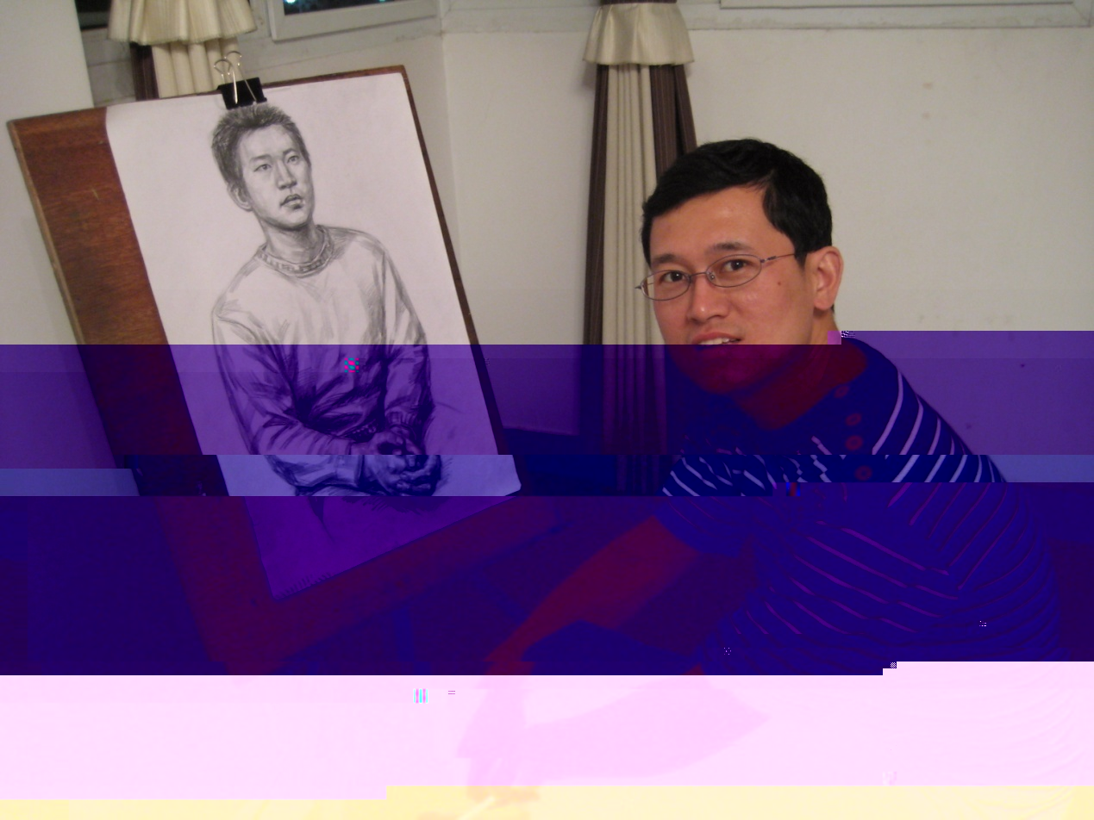
叶文斌，男，汉族，中共党员，湖北大学教育学院课程与教学论专业2006级硕士研究生，师从徐学俊教授（博士、原武汉市教育科学研究所所长、湖北省教育科学学术带头人、享受国务院政府特殊津贴专家、湖北大学“琴园学者”特聘教授、湖北大学教育硕士专业学位教育中心主任），主要研究方向为课程与教学的基本理论、教和学的心理学。
在读研究生之前，他在江苏省姜堰中学（国家示范高中、江苏省五星级高中）从事高中英语教学工作五年，取得了许多教育教学的一线宝贵经验。同时，他还长期担任《英语周报》、《英语测试报》、《英语通》、《学习辅导报》、《学生双语报》等多家英语刊物的特约作者，对英语测试学和英语高考的研究比较透彻。此外，他在从教期间还在省、市、校级刊物上发表了多篇论文，并且多篇获奖，具备一定的教育理论和实践水平。具体成果包括：作为英语刊物的专版特约作者，发表文章约200余篇；在省、市、校级刊物上发表论文多篇，比如《浅谈在课堂教学中培养学生的英语思维》、《教师怎样才能使后进生的英语成绩产生质的飞跃》、《如何在英语教学中培养学生的主体意识》、《浅谈英语会话教学的情境设计策略》、《浅谈目的游离评价模式在英语教学中的应用》、《浅谈在数学思维指引下的英语测试的命题策略》、《关于发展农村英语教育事业的感想》、《Consideration of Low Score in SET》等；《Consideration of Low Score in SET》一文被国家基础教育实验中心外语教育研究中心评为二等奖；《论谈目的游离评价模式在英语教学中的定位与实施》一文在江苏省中小学“师陶杯”教育科研论文评选中获三等奖；《浅谈在数学思维指引下的英语测试的命题策略》一文经江苏省教育学会专家评定为二等奖；获2004年度校级“先进工作者” 称号；参编江苏省姜堰中学的校本课程英语教材两本。
在读研究生的三年里，他不断地充实自己，发展自己，以锐意进取和踏实诚信的作风及表现赢得了老师和同学的赞誉。首先，他具有较高的政治觉悟、政治素质和政治修养。作为一名党员，他在工作和学习中处处能够以一个共产党员的标准严格要求自己，想在先，干在前，吃苦在前，享受在后，时刻起到先锋模范作用。在思想上始终以党员的标准严格要求自己，能用科学的发展观来认识世界，对个人的人生理想和发展目标，有了相对成熟的认识和定位。其次，他具有较强的管理能力、活动组织策划能力和人际交往能力，从2006年起至今依次担任了研究生会学术部部长、研究生会副主席等职务。作为学生干部，他工作认真，多次组织和策划研究生集体活动，表现突出，得到学校领导、老师、同学的一致认可和好评。在生活中，他为人友善、乐于助人，多次参与募捐活动以帮助有困难的学生。最后，他具有较高的学术研究能力和教育教学能力。作为研究生，他对学术研究尤为重视，并且研修了一些有关教育心理学的主干课程，开阔了学术视野，具备了较强的科研能力。作为研究生，他平时坚持多看书、看好书，刻苦钻研专业知识，成绩名列前茅，多次获得学校优秀研究生奖学金，其毕业论文《高中生学业不良的成因研究——基于教师情感的视角》被评为2009届优秀硕士学位论文。作为研究生，他在教学实践的过程中，能够做到认真阅读教材和查阅学术资料，时刻注意加强自身英语听、说、读、写、译能力的培养，具备了较强的教学实践能力。作为研究生，他不忘自己的英语专业学习，苦练英语基本功，提高自己的教育教学能力，并且跟随导师进行多次省市级课题研究和编书教研活动，多次在国家级、省极刊物上发表论文，打下了扎实的科研基础。具体研究经历和成果包括：2006年12月参与武昌区教育局组织的“教师专业发展现状调研（以徐东路学校为例）”的课题；2007年3月参与武汉市教育局组织的“中小学教职工绩效工资管理机制研究”的课题；2007年9月参与武汉市人口和计划生育委员会组织的“武汉市未来二十年人口发展趋势研究”的课题；2008年1月参与武汉市长征路小学组织的“关于长征路小学校本研修的研究”的课题；2007年11月参与编撰《教育学习心理》（上下）一书，徐学俊等主编，陕西人民教育出版社；2008年3月参与编撰《XXX学习法》（上下）一书，徐学俊等主编，北京师范大学出版社；2007年12期在《中国校外教育》上发表文章《论非连续性教育思想对危机教育的借鉴意义》；2008年6期在《内蒙古师范大学学报》上发表文章《课堂冲突的成因及价值研究——基于课堂冲突角色的分析》；2008年8期在《（成功）教育》上发表文章《专制教育下的离经叛道——＜巨人传＞中的教育思想探析》。
总之，在硕士研究生学习阶段，丰富多彩的科研生活和紧张而有序的学习生活，使他得到多方面的不同程度的锻炼和考验——正直和努力成为他做人的原则，沉着和冷静成为他遇事的态度，爱好广泛使他非常充实，众多的朋友使他倍感富有，事业心和责任感使他能够面对任何困难和挑战。可以相信，他完成了人生道路上的又一次蜕变和提高，这些积累会成为他人生道路上的宝贵财富；也可以相信，他在以后的生命篇章中会写下更辉煌的一笔，为社会做出更大的贡献。
体育学院优秀毕业研究生余刚


余刚在思想觉悟上始终对自己有较高的要求，积极向党组织靠拢，于2008年5月光荣加入中国共产党。能用科学发展观来认识世界认识社会，能清醒的意识到自己所担负的社会责任，对个人的人生理想和发展目标，有相对成熟的认识和定位。
在专业课程的学习上，根据自身研究方向的要求，有针对性的认真研读了有关核心课程，查阅大量相关文献，紧跟研究方向发展趋势，为自己的科研工作打下扎实基础；并涉猎了一部分其他课程，开阔视野，增长见识，提高综合素质，对本研究方向的应用背景以及整个学科的结构有了宏观的认识。学习成绩也比较理想，多门课程成绩在90分以上。在外语方面，研究生阶段着重加强了书面写作的训练，并取得了一定效果。
在科研工作上，根据导师的指导，研读了大量论著，以及相关专业文献，逐步明确了研究方向。通过自身不断的努力，以及与师长同学间的探讨交流，取得了一些比较满意的成果。读研期间参与导师黄元汛教授的国家体育总局社科基金项目《他国青少年体育竞技后备人才培养的研究》以及武汉市社科课题《体育产业对武汉市经济社会发展贡献度研究》；撰写论文《IGF-I的研究进展及其与运动的联系》（第一作者）发表于《体育科技文献通报》2008年第6期；以及论文《基因技术应用于竞技体育引发的伦理道德思考》（第一作者）发表于《湖北大学学报》2007年第34卷。在这期间，查阅资料，综合分析等基本素质不断提高，书面表达的能力也得到了锤炼，尤其是独立思考判断和研究的能力，有了很大进步，这些对于未来的工作也都是大有裨益的。
平时生活中，为人处世和善热情，尊敬师长，和同学关系融洽。根据自身爱好和能力，业余参与了一些社会活动，为个人综合素质的全面发展打下基础，获得2006－2007年度湖北大学优秀研究生奖。
毕业在即，顺利就业，在工作实践中，除了提升适应工作要求的具体业务能力，还提高了和同事沟通交流的能力，团队协作的素质也得以培养，为走出校园融入社会做好了准备。
生命科学学院优秀毕业生魏琼


魏琼，系湖北大学生命科学学院2006级生物化学与分子生物学专业硕士研究生。她来自湖北黄石，从小热爱大自然，喜欢自然科学。大学和硕士研究生期间的学习与训练使她对科学研究产生了浓厚的兴趣，养成了学习勤奋，工作认真的习惯，培养了较强的动手能力，并且在工作中团队意识强，善于沟通合作。
她于1999年考入湖北大学湖北大学化学与材料学院化学生物学国家理科基地班，较为全面和系统地学习了化学和生物基础学科的相关理论知识，使他具备了较宽的专业基础，让他在未来的研究工作中能够适应不同的研究方向，实验也能较快上手。
2003年本科毕业，她踏上了工作岗位，成为了荆门市一中的一名生物教师。三年的教书经历为她的人生打下了良好的社会基础。从教期间，她参加过全国中学教师生物新教材实验培训、荆门市生物教师新教材培训、全国生物教师多媒体课件制作培训等。在教育工作方面，她自2003年以来开始担任班主任工作，所带班级学习成绩优秀，并在2003年、2004年连续两年被评为优秀班主任。在教学工作方面，她本着对学生负责、对学校负责的精神，以全部精力投入到教学中去，教学工作曾多次受到表彰。2005年，她的课件《植物的激素调节》在校青年教师优秀课件制作比赛中，获得一等奖。同年，在荆门市优秀课件评奖活动中，荣获一等奖。
2006年，她有幸考上了湖北大学生科院公费研究生获得深造的机会。硕士研究生期间攻读生物化学与分子生物学专业，在学习中，他参加了导师的多项研究课题，包括国家自然科学基金青年科学基金项目:高结实性亚种间四倍体水稻生殖机理研究；湖北省自然科学基金计划:多倍化对水稻花粉发育机理影响的研究等。他主要从事多倍体水稻花粉发育机理的研究，两年多的研究工作让他在植物生殖发育，细胞生物学，分子生物学和生物技术等学科进行了良好的理论学习和技能训练。具体做了如下研究工作：参与了水稻减数分裂相关基因OsMND1在大肠杆菌中的表达以及该基因多克隆抗体制备和western杂交的全过程；通过双向电泳完成了HN-2026二倍体,HN-2026四倍体,巴利拉二倍体,巴利拉四倍体水稻花药在减数分裂时期和花粉成熟期差异表达蛋白的研究；利用酶联免疫吸附测定法测定水稻不同发育时期花药中的内源激素的含量：独立完成了HN-2026二倍体,HN-2026四倍体,巴利拉二倍体,巴利拉四倍体水稻花药不同发育时期组织切片以及观察；熟悉通过透射电镜技术观察不同发育时期的水稻花药超微结构的技术流程，独立完成了前期样品的处理以及固定，与技术人员共同承担超薄切片的工作；用Hoechst 33258进行了水稻花粉母细胞中细胞核的荧光观察,水不溶性苯胺蓝鉴定水稻花粉母细胞在不同发育时期的胼胝质,荧光增白剂（CW)检查水稻花粉的细胞壁,FDA鉴定水稻花粉活性等系列荧光检测工作。同时发表了三篇论文：石蜡切片技术在水稻胚胎学中的应用（湖北大学研究生论坛，第一作者），长江流域甜椒标准化生产栽培技术（现代农业科技，第一作者），大麦花药内源游离脯氨酸的含量及在离体培养中的作用分析（农业科学与技术，第一作者）。
研一期间她担任生科院研究生会文艺部长，为生科院研究生学生工作作出了自己的贡献。在2006年10月组织了生科院研究生扫盲舞会活动，丰富了同学们的课余生活、增进同学相互理解及友谊，得到老师和同学的鼓励和肯定。另外还积极 参与了湖北大学研究生男子篮球赛、女子排球赛等活动的组织工作。2007年12月，荣获湖北大学2006-2007学年度优秀研究生干部荣誉称号。
转眼间即将面临毕业，回望她三年研究生经历，她感觉他深深得热爱他的研究工作，每一次实验结果取得了新的突破，每一次观察到了新的实验现象，甚至是小小的一次解决了技术上的困难都能让他感到振奋和鼓舞，都会进一步激发她的求知欲和探索欲。迫切的希望能够在科学研究的道路上走得更远，领略到更多。2009年3月她参加了北京师范大学的博士研究生入学考试，并有幸通过了考试。她希望继续攻读博士学位，她想科学研究需要在探索中发现问题，在实践中去解决问题，正是这样的探索和发现带给他人生的充实。
生命科学学院优秀毕业研究生李昌瑜
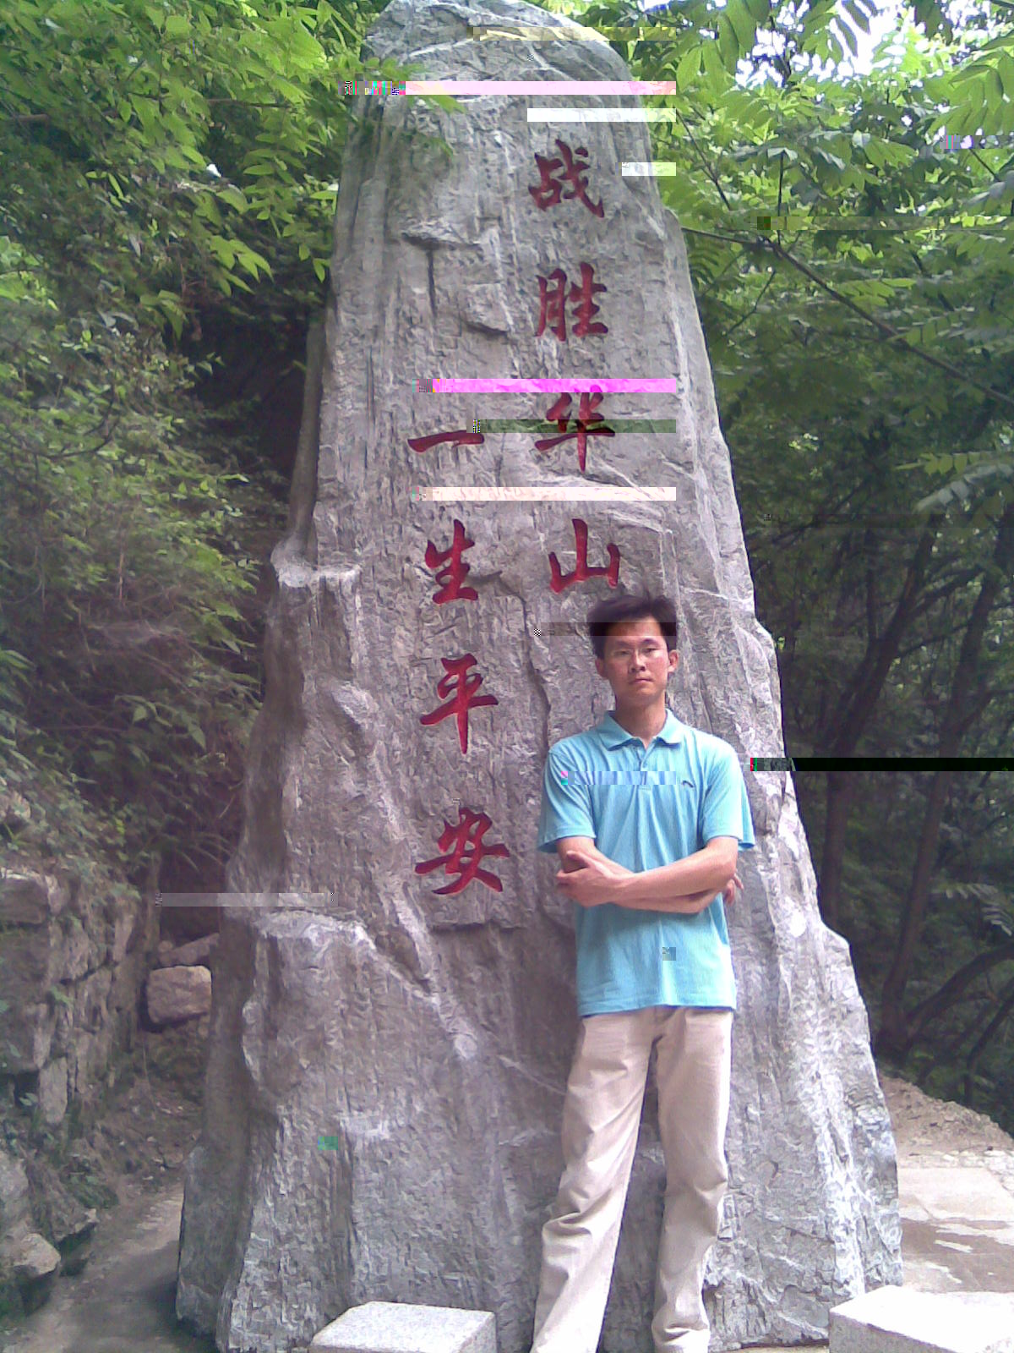

李昌瑜，男，汉族，1984年5月出生，湖北大学生命科学学院生物化学与分子生物学专业2006级硕士研究生，师从湖北大学特聘教授——王行国教授，研究课题为细菌磷脂酰胆碱的生物学功能。
本人在研究生三年来，思想上积极上进，关心时事政治，具有一定的政治敏锐感和洞察力，坚决拥护中国共产党的领导，坚持四项基本原则，坚持贯彻党的路线方针政策。
学习上，他非常热爱自己的专业，学习、研究认真刻苦，广泛涉猎各方面知识，专业基础扎实，善于思考，多次参加各种学术会议和课题研究。2006年参加了生物工程学术研讨会，并发表研究摘要《大肠杆菌pcs+pss-菌株的构建 》；2007参加“环境与健康”学术研讨会 ，并发表研究摘要《细菌磷脂酰胆碱影响细胞膜和细胞壁的组成与功能》；参加了2007年第三届武汉地区生命领域学术年会会议并作研究报告，获得优秀报告论文三等奖。通过各方面的学习，培养了较好的科研意识和科研水平，在导师的悉心指导下，凭借着刻苦钻研的学习劲头和孜孜不倦的学习态度，顺利完成了科研任务，并取得了很好的结果，在核心期刊上发表学术论文两篇，并获得校优秀研究生二等奖学金，综合测评成绩名列前茅。
作为一名研究生，本人在理论研究的同时，还积极参与多种实践工作，锻炼自身的实践能力，为以后步入工作岗位打下坚实的基础。2007年暑假，应聘到中国农业科学研究院油料作物改良与研究所科研做兼职研究，负责协调大批量油菜叶片总DNA的提取及检测。踏实的工作态度和熟练的操作水平赢得了实验室所有成员的认可，并得到了实验室主任刘胜毅研究员，博士柴国华的赞许，同时也锻炼了个人的组织协调能力。2007年下半年，担任湖北大学生科院湖北省实验教学示范中心微生物实验室助理实验员，负责本科实验教学的准备与指导工作。他还在武汉铁路职业技术学院担任《医学遗传学》的教学工作，由于教学态度认真负责，教学方法灵活多样，他的课堂赢得了学生的认可和老师的赞赏。
生活中，该同志生活态度积极向上，尊敬师长，对待同学诚恳热情，与人为善，乐于帮助别人，尤其能以“赠人玫瑰，留有余香”作为自己的座右铭。积极参与实验室工作，负责实验室仪器管理维护和安全监督，建立了多项实验室运行规范。对于实验室各项工作，均能积极参与，毫无怨言。遵守公共秩序，做到尊老爱幼，在公车上积极给老弱病残幼让座。生活中性情温和，有耐心，与同学关系融洽。
三年的研究生学习生涯，留给了他许多的回忆，有成功也有失败，有汗水也有收获，但重要的是在有着知名教授，有着浓厚学术积淀和精神底蕴的大学里，他觉得自己不仅在做学问方面还是在做人方面都受益匪浅。正是在这里，他结识了众多良师益友，在与他们的接触和交往中，他学到了以往未曾学到的东西。他们使他开阔了视野，灵活了思维，更新了理念，锻炼了能力；他们使他看到了与他人的差距，让他有了迎头赶上的决心、毅力和耐力。三年的研究生求学生涯，将令他终身难忘，它将继续影响着他，让他在未来的人生中不断前进。

